福布斯：中国未来纯电动汽车市场或超九成来自农村

2014-10-01 10:11 原创 [游瑞](http://www.leiphone.com/author/yourui)

[2条评论](javascript:void(0);)

* [纯电动车市场](http://www.leiphone.com/tag/%E7%BA%AF%E7%94%B5%E5%8A%A8%E8%BD%A6%E5%B8%82%E5%9C%BA)
* [低速电动车](http://www.leiphone.com/tag/%E4%BD%8E%E9%80%9F%E7%94%B5%E5%8A%A8%E8%BD%A6)
* [农村](http://www.leiphone.com/tag/%E5%86%9C%E6%9D%91)

正如各大互联网公司纷纷下乡刷墙一样，新能源汽车厂商也对农村市场蠢蠢欲动。去年，全国卖出36万辆电动车，其中大部分是低速电动车，能上牌的只有1.73万辆。

3-4万元的售价和足以应付短途代步的续航里程，使得低速电动车在过去几年迅速占领中国三 四线城市、城乡结合部和农村市场。在山东省， 2013年低速电动车的销量就达到了17.5万辆，占到全省乘用车销量的近10%，尤其集中在聊城、 德州、济宁、淄博、潍坊和一些县级城市。

根据工信部在2012年出台的《纯电动乘用车技术条件》，纯电动车的国家标准为最高车速不低于每小时80公里，续航大于80公里，即所谓的双80国标，这一标准将一系列不符合条件的低速 电动车排除在外。

但让传统汽车产业措手不及的是，正当他们生产的高续航里程的纯电动车鲜有人问津时，这些没有上牌许可、使用污染严重的铅酸电池的“老年代步车”却在中国的县级城市和农村发展的如火如荼。

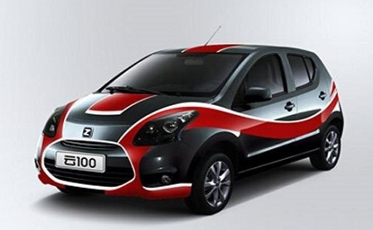

“今年卖5,000辆应该不成问题，预计两年能实现盈利。”众泰总经理苏金河颇有底气。他口中的 5,000台销量指的是众泰将于10月发布的A00级纯电动小车云100，最高时速85公里/时，续航里程为150公里，这也是继知豆E20和M300EV之后众泰推出的第三款电动车车型。

和身份尴尬的低速电动车不同，众泰云100符合国家对新能源汽车的补贴要求，而且拥有上牌资质，如果扣除国家和地方补贴，云100的终端售价为5万左右。

明华有道咨询公司最近发布的一份2014中国纯 电动汽车市场现状与趋势蓝皮书指出，续航里程 短、充电设施不完善、售价过高是制约电动车发 展的主要因素。为了解决上述问题，汽车厂商或 是转换技术路径、展开同政府的漫长博弈，或是 不断试探消费者对里程焦虑的底线、生产“中 庸”的电动汽车。

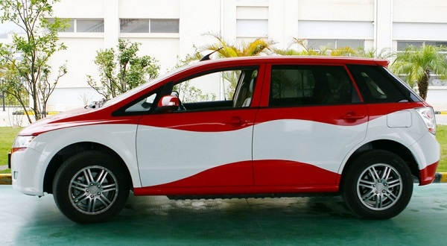

目前在私人市场上销售的纯电动汽车可以分为几 个类别：一是由合资品牌生产的售价超过20万元、续航在150公里左右的纯电动轿车，代表车 型荣威E50、北汽E150EV、上海通用赛欧 SPRINGO；其次是以江淮、奇瑞、众泰等自主品 牌生产的城市短途代步车，续航里程同为150公里左右，但补贴后售价多在10万以下。深耕新能源领域多年的比亚迪则是最“激进”的一派，比亚迪E6的续航里程在300公里，但售价超过了30万元。

消费者最初的担忧电动车的里程焦虑，但碍于电 池能量密度没有较大突破以及电池价格高企不 降，车企希望在成本控制的同时又能攫取市场， 于是越来越多的新能源汽车厂商避谈里程焦虑， 而是引述一份份市场调研报告：即城市每日出行 的行驶里程多在60公里上下。目前市场上最常见 的电动车里程大多在120-160公里之间。

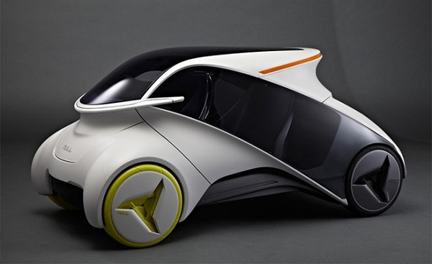

“为什么不造续航里程更高的车型？财务上不划 算，如果选择正向开发，开磨具就要耗费千万， 况且续航超过250公里的纯电动车就一定有市场 吗？”众泰一位内部人士对记者表示。

在苏金河看来，正是低速电动车市场的风起云 涌，才催生出了高速电动车的发展。他预计未来 1%的纯电动在城市，99%的需求来自于三四线城 市和农村。

“纯电动汽车销售的波动非常大，这也反映出前 期消费并不是以实业消费为主，而是以政府或者 机关采购为主。像北汽、奇瑞这种政府采购单子 特别多的，销量更加是一个从波峰到波谷之间隔 了一个季度。”LMC汽车市场咨询有限公司总经 理曾志凌说。

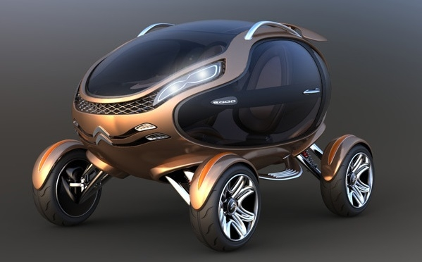

明华有道咨询公司执行总监封士明认为，未来三年，纯电动汽车消费主力从单位购买租赁逐渐转 向个人购买，A00和A0级电动车销量会占到70% 以上，补贴完之后终端价格在7万左右是消费者比较认可的价格区间。

对低速电动车制造商而言，要达到国家目录准入条件，面临着很高的投资门槛和艰难的产业升 级；而且短时间内工信部也未必会扶正这批扎根 于农村和县城的生产企业；如果改用锂电池，又 将失去低成本的天然优势，这就给自主品牌下探 小型、低端的纯电动汽车创造了机会。

如果说低速电动车是中国特色的产业选择，那么 发展“符合国标”、“低利润”的微型电动车或许不 是产业的倒退，而是未来较为可行的商业化道路。